第１号様式（第４条関係）
2022年〇月×日
あつぎＳＤＧｓパートナー登録申請書
申請者概要等
（ふりがな）  企業・団体名等 | かぶしきがいしゃ○○  株式会社○○
区分 | 企業（業種：製造 ）、団体 、大学 、NPO 、その他（ ）
企業・団体等の  事業概要 | 平成〇年に創業以来、機械や建築部品などに用いる金属・鉄鋼を製造しており、これからもお客様の満足追求を第一と考え、豊かな生活の一助となるように努めます。
代表者役職 | 代表取締役
（ふりがな）  代表者氏名 | ○○ ○○  〇〇 ○○
所在地 | 神奈川県厚木市○○町△-△
担当者氏名 | 〇〇 ○○
電話番号 | ×××-×××-××××
メールアドレス | ×××＠×××
SDGｓの取り組み
SDGｓ関連事業の概要 | 再生可能エネルギーの活用、耐用期間の長い製品の製造、原材料にリサイクル材を活用するなど、環境負荷に配慮した製造に取り組んでいます。  また、職員採用、育成においては、人種や性別等にとらわれず実施しており、職員一人一人が働きやすい職場づくりに励んでいます。
SDGｓ達成のための  目標① | 目 標 | 製造過程で排出されるCO₂量の削減
 | 概 要 | 2030年までに、製造過程で排出されるCO₂量の30%削減を目指します。  【参考】  現在：3ｔ、2030年：2.1ｔ
 | 関連するゴール | 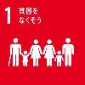 |  | 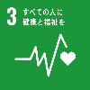 | 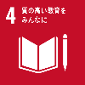 | 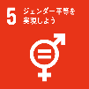 | 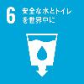 | 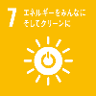 | 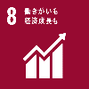 | 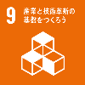
 |  | ☐ | ☐ | ☐ | ☐ | ☐ | ☐ | ☐ | ☐ | ☐
 |  | 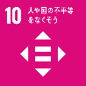 | 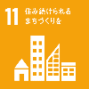 | 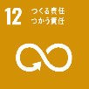 |  | 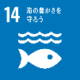 | 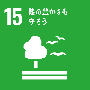 | 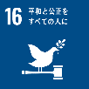 | 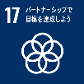
 |  | ☐ | ☐ | ☐ | ☑ | ☐ | ☐ | ☐ | ☐
SDGｓ達成のための  目標② | 目 標 | 社員全員がSDGsについて考え、行動できるようになる。
 | 概 要 | 社員に対し、SDGsに関する普及啓発や教育する機会を都度設けて、ＳＤＧｓの理念を広く周知するとともに、一人ひとりがＳＤＧｓを自分ごととして捉えられるようにします。  すぐにできる取り組みとして、職員に自転車や公共交通機関での通勤を促すとともに、マイボトルの利用を推奨しています。
 | 関連するゴール
 |  | ☐ | ☐ | ☐ | ☑ | ☐ | ☐ | ☐ | ☐ | ☐
 |  |  |  | 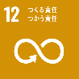
 |  | ☐ | ☐ | ☑ | ☑ | ☑ | ☐ | ☐ | ☐
SDGｓ達成のための  目標③ | 目 標 | （３つ以上目標がある場合は記載ください）
 | 概 要 | （３つ以上目標がある場合は記載ください）
 | 関連するゴール |  |  |  |  | 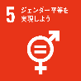
 |  | ☐ | ☐ | ☐ | ☐ | ☐ | ☐ | ☐ | ☐ | ☐
 |  |  |  | 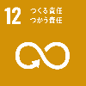
 |  | ☐ | ☐ | ☐ | ☐ | ☐ | ☐ | ☐ | ☐
市や他のパートナーと取り組みたい事項 | 社員向けにSDGsに関するセミナーを合同で実施したいです。
確認事項 | ☑市内に事業所を有する企業、団体等であり、ＳＤＧｓに関連する取組を推進しています。  ☑SDGsの達成や普及啓発に意欲があります。  ☑反社会的勢力ではなく、かつ反社会的勢力との関わりはありません。  ☑法令に違反していません。  ☑市税を滞納していません。（納付状況を市職員が確認することに同意します。）
・記載事項が枠内に記入しきれない場合は、別紙（自由様式）に記入しご提出ください。

